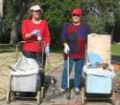
דף 114
מהאשפח של עדה ונורית
יוני 2011
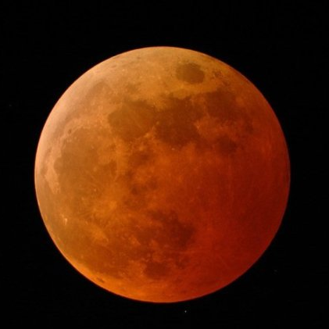
הסבלנות היא עץ עם שורשים מרים אבל הפרי מתוק
נשפך מן הפח– השבוע היה ליקוי ירח מלא. ה- 21 ליוני הוא היום הארוך ביותר בשנה.

עולה על גדותיו- השבוע ציינה חבורת הזמר ח"ן שהחלה בחולדה, 30 שנה לעבודתה עם צבי
שרף, באירוע מרשים. אנו מזמינים זמרים חדשים להצטרף.

מאלבומם של חולדאים-
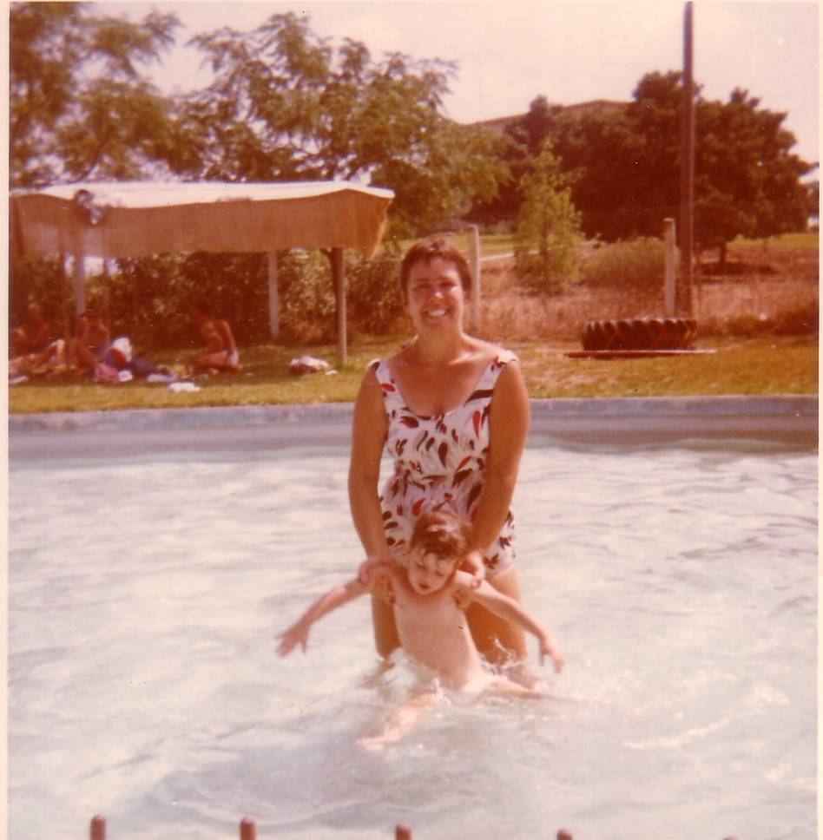

שנות ה- 60
בריכת השחייה,
בבריכה של הילדים
צילה עופר עם אחד
האחיינים.
מאחור גג בית הרצל.
גם סוכה כזאת כבר אין היום.
מיצאו את ההבדלים.

למטה- הבריכה היום מאותה
נקודת מבט.

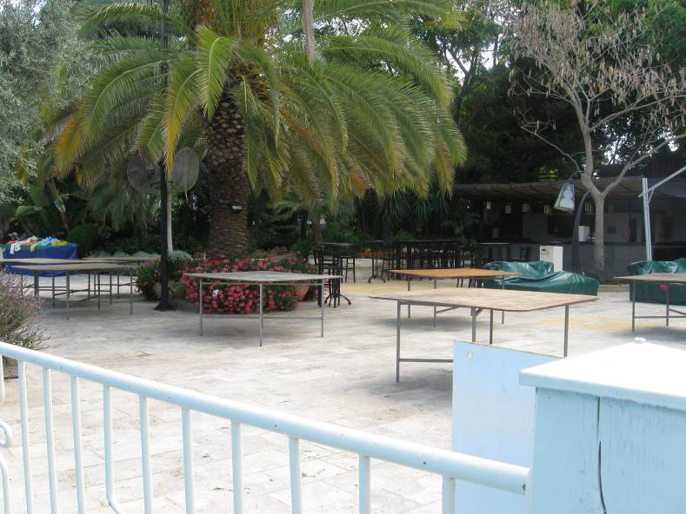

סביבטיפ- שולחן המציאות בבריכה
ויש עוד הרבה גם מחג השבועות, לפנות לרותי.ל

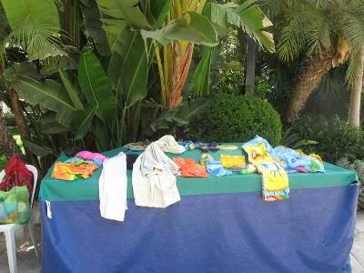

שישאר מזג האויר כפי שהוא, חמים ונעים.
עדה ונורית.פ

